**МІНІСТЕРСТВО ОСВІТИ І НАУКИ УКРАЇНИ**

**НАЦІОНАЛЬНИЙ АВІАЦІЙНИЙ УНІВЕРСИТЕТ**

**Факультет кібербезпеки, комп’ютерної та програмної інженерії**

Кафедра інженерії програмного забезпечення



Лабораторна робота №8

З дисципліни «**Системи для малих та моб платформ**»

на тему: «**СУБД SQLite**»

Виконав студент:

групи ПІ-321

Іванюк Н. О.

Перевірив викладач:

Щерба В. В.

Київ 2021

**Теоретичні відомості**

Будь-який Android-застосунок може створювати свої власні бази даних, над якими воно буде мати повний контроль. Для цього в Android використовується бібліотека SQLite, що являє собою реляційну систему управління базою даних (СУБД), яка має наступні характерні особливості: вільно поширювана (open source), підтримує стандартну мову запитів і транзакцій, легка, однорівнева (вбудована), надійна.

Для створення бази даних (БД) можна скористатися методом openOrCreateDatabase контексту застосунку або використовувати клас SQLiteOpenHelper.

Для підвищення ефективності використання ресурсів мобільної платформи запити до БД повертають об'єкт типу Cursor, використовуваний в подальшому для навігації і отримання значень полів. Виконання запитів здійснюється за допомогою методу query примірника БД, параметри якого дозволяють гнучко управляти критеріями вибірки.

Для отримання результатів запиту необхідно встановити курсор на потрібний рядок за допомогою методів виду moveToМісцезнаходження. Після цього використовуються типізовані методи getТип, які отримують в якості параметра індекс (номер) поля в рядку.

У класі SQLiteDatabase, що містить методи для роботи з БД, є методи insert, update і delete, які інкапсулюють оператори SQL, необхідні для виконання відповідних дій. Крім того, метод execSQL дозволяє виконати будь-який допустимий код SQL. При наявності активних курсорів після будь-якої зміни даних слід викликати метод refreshQuery для всіх курсорів, які мають відношення до даних (таблиць), що змінюються.

**Завдання**

У СУБД SQLite створити БД і таблицю (наприклад, таблиця «Кадри» може мати таку структуру: номер відділу; табельний номер працівника; прізвище та ініціали; дата народження; посада, номер телефону). Ввести в таблицю декілька записів. Вивести певні записи по заданим умовам, використовуючи SQL-запити (умови сформувати самостійно).

**Хід роботи:**

Була створена таблиця TEACHER.

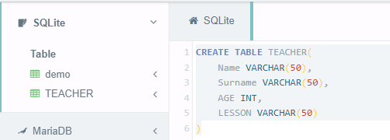

Рис. 1. Створення таблиці

Після цього до таблиці були додані три викладачі.

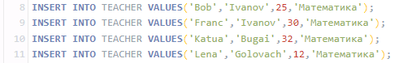

Рис. 2. Додавання трьох викладачів до таблиці

Далі було протестовано декілька пошувкових запитів

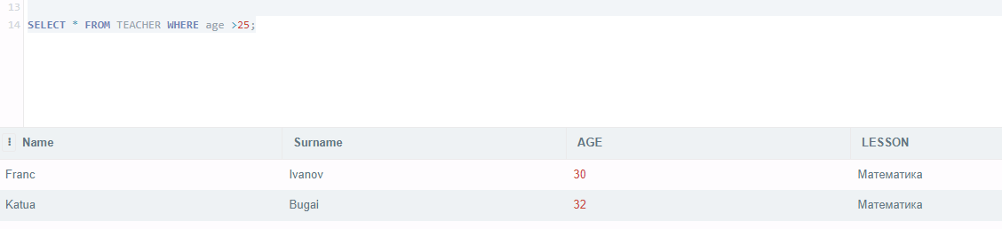

Рис. 3. Вивід усіх полів викладача у якого вік вище 25

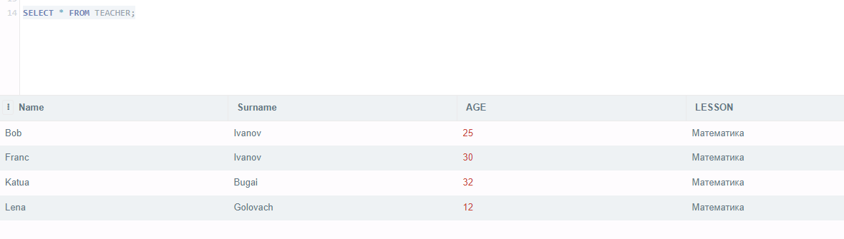

Рис. 4. Вивід усіх полів викладачів

**Висновок:** Під час виконання лабораторної роботи було опрацьовано навички роботи з SQLITE.